**№ 12 с. Ястребово 24.05.2023**



**КРАСНОЯРСКИЙ КРАЙ**

**АЧИНСКИЙ РАЙОН**

**ЯСТРЕБОВСКИЙ СЕЛЬСКИЙ СОВЕТ ДЕПУТАТОВ**

# **Р Е Ш Е Н И Е**

21.04.2023 с. Ястребово № 31-100Р

О внесении изменений в Устав Ястребовского

сельсовета Ачинского района

В целях приведения Устава Ястребовского сельсовета Ачинского района Красноярского края в соответствие с требованиями федерального и краевого законодательства, руководствуясь статьями 20, 24 Устава Ястребовского сельсовета Ачинского района Красноярского края, Ястребовский сельский Совет депутатов РЕШИЛ:

**1.** Внести в Устав Ястребовского сельсовета Ачинского района Красноярского края следующие изменения:

**1.1. пункт 1 статьи 1 после слова** «референдуме» **дополнить словами** «(сходе граждан)»;

**1.2. в пункте 1 статьи 18 слова** «(далее Совет)» **исключить;**

**1.3. статью 26 дополнить пунктом следующего содержания:**

«1.3. Полномочия депутата прекращаются досрочно решением Совета депутатов в случае отсутствия депутата без уважительных причин на всех заседаниях представительного органа муниципального образования в течение шести месяцев подряд.»

**1.4. В подпункте 3 пункта 3 статьи 34 абзац третий исключить**.

**1.5. пункт 2 статьи 35.1 изложить в следующей редакции:**

«2. Староста назначается Советом депутатов по представлению схода граждан сельского населенного пункта. Староста назначается из числа граждан Российской Федерации, проживающих на территории данного сельского населенного пункта и обладающих активным избирательным правом, либо граждан Российской Федерации, достигших на день представления сходом граждан 18 лет и имеющих в собственности жилое помещение, расположенное на территории данного сельского населенного пункта.»

**1.6. подпункт 2.1 пункта 2 статьи 35.1 исключить.**

**1.7. подпункт 1 пункта 3 статьи 35.1 изложить в следующей редакции:**

«1) замещающее государственную должность, должность государственной гражданской службы, муниципальную должность, за исключением муниципальной должности депутата представительного органа муниципального образования, осуществляющего свои полномочия на непостоянной основе, или должность муниципальной службы;»

**1.8. в подпункте 4 пункта 2 статьи 40 слово** «поселений» **заменить** **словом** «поселения»;

**1.9. статью 62 дополнить словами** «, Ачинская городская прокуратура».

**2.** Контроль за исполнением настоящего Решения возложить на главу сельсовета.

**3.** Глава Ястребовского сельсовета обязан опубликовать зарегистрированное настоящее Решение в течение семи дней со дня поступления из Управления Министерства юстиции Российской Федерации по Красноярскому краю уведомления о включении сведений о настоящем решении в государственный реестр уставов муниципальных образований Красноярского края.

**4.** Настоящее Решение подлежит официальному опубликованию после его государственной регистрации и вступает в силу в день, следующий за днем официального опубликования.

Председатель сельского

Совета депутатов В.В. Чеберяк

Глава сельсовета Е.Н. Тимошенко

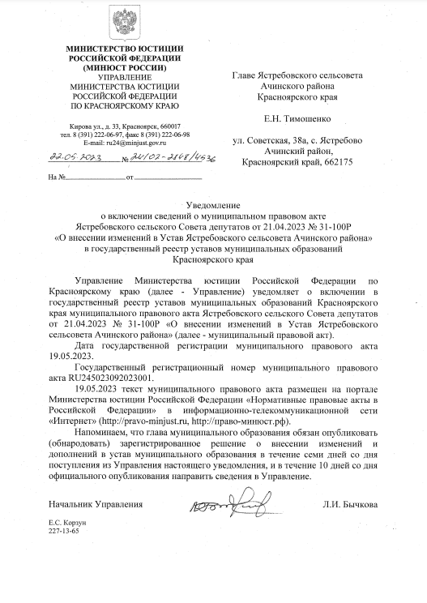

**ЯСТРЕБОВСКИЙ СЕЛЬСКИЙ СОВЕТ ДЕПУТАТОВ**

**АЧИНСКОГО РАЙОНА**

**КРАСНОЯРСКОГО КРАЯ**

## ПОСТАНОВЛЕНИЕ

23.05. 2023 с. Ястребово № 7-П

# О созыве сессии сельского Совета депутатов

# В соответствии с пунктом 1 ст. 17 Устава Ястребовского сельсовета Ачинского района Красноярского края,

ПОСТАНОВЛЯЮ:

1. Созвать тридцать вторую очередную сессию Ястребовского сельского Совета депутатов шестого созыва 06 июня 2023г. по адресу: с. Ястребово ул. Советская, 38А в 10-00 час.

2. На рассмотрение сессии вынести следующие вопросы:

1. «Об утверждении отчета об исполнении бюджета Ястребовского сельсовета за 2022г.»

*Докладчик: Н.В. Прутовых – главный бухгалтер администрации Ястребовского сельсовета*

2. О внесении изменений в Решение № 19-54Р от 31.01.2022г. «Об утверждении Положения о муниципальном жилищном контроле в Ястребовском сельсовете Ачинского района Красноярского края»

*Докладчик: Е.А. Арефьева – заместитель главы Ястребовского сельсовета*

3. О внесении изменений в Решение № 14-58Р от 28.03.2017г. «[Положение](consultantplus://offline/ref=120CE0343D0D87007F2B9C688FD644EF43240D4FE43510AB3D91F96BEDD623DB896E87E4E820B505705A76230Ax9J) о порядке назначения и выплаты пенсии за выслугу лет лицам, замещавшим должности муниципальной службы в органах местного самоуправления Ястребовского сельсовета»

*Докладчик: Е.А. Арефьева – заместитель главы Ястребовского сельсовета*

4. О внесении изменений в решение Ястребовского сельского Совета депутатов от 03.11.2010 № 7-21аР «О порядке и условиях приватизации муниципального имущества Ястребовского сельсовета»

*Докладчик: Е.А. Арефьева – заместитель главы Ястребовского сельсовета*

5. О внесении изменений в решение Ястребовского сельского Совета депутатов от 23.11.2015 № 4-15Р «Об установлении и введении в действие земельного налога на территории Ястребовского сельсовета Ачинского района Красноярского края»

*Докладчик: Е.А. Арефьева – заместитель главы Ястребовского сельсовета*

6. Отчет Главы Ястребовского сельсовета за 2022 год.

*Докладчик: Е.Н. Тимошенко – Глава Ястребовского сельсовета*

Председатель сельского

Совета депутатов В. В. Чеберяк

|  |  |  |
| --- | --- | --- |
| ЯСТРЕБОВСКИЙ ВЕСТНИК  Адрес издателя: с. Ястребово  улица Советская 38 А  адресЭл.почты:selsovetyastrebovskii@mail.ru  Тел: 99-3-21, 99-2-75 | Учредитель:  Администрация  Ястребовского  сельсовета, тираж  30 экз | Ответственный за издание и распространение специалист 1 категории Малиновская Ю.С. |